Обработка «Печать студенческих билетов» находится, как показано на следующем рисунке Сервис -> Дополнительные отчеты и обработки -> Дополнительные внешние отчеты.
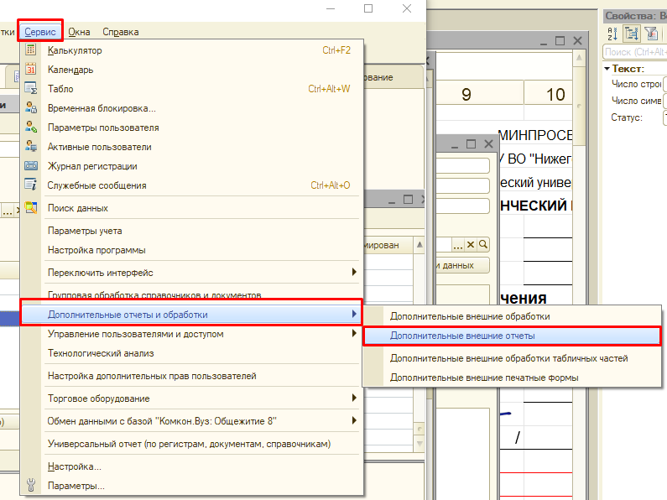
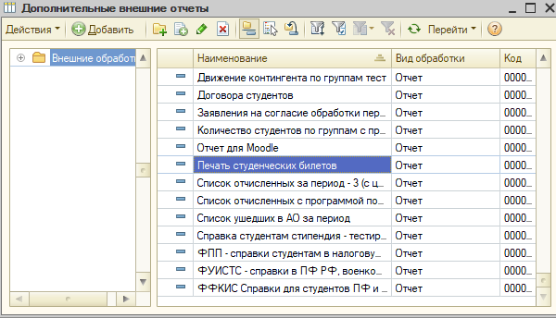

Вид обработки:
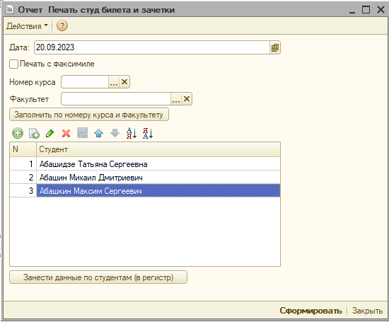
Дата – отвечает за автоматическое заполнение табличной части, а также выводится на печать при формировании.
!! При автоматическом заполнении важно выбирать дату, на которую студенты уже были зачислены. То есть, если выбрать дату 01.09.23, то табличная часть будет заполнена только теми студентами, которые были принята ДО и включая эту дату. После автоматического заполнения эту дату можно изменять для корректного отображения в печатной форме «Дата выдачи».
Печать с факсимиле – поле флажок, который отвечает за формирование печатной формы «С» или «Без» факсимиле руководителя.
Номер курса – необходимо выбрать элемент из справочника «Курсы»
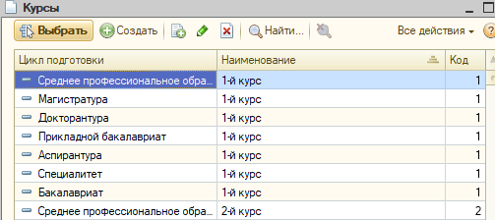
Факультет – необходимо выбрать элемент из справочника подразделения организации. При выборе головного подразделения (прим. Лингвистический факультет) в отбор попадут все элементы (Кафедры), входящие в это подразделение.
!! Поле также можно оставить пустым, тогда отбор будет произведен только по выбранному курсу.
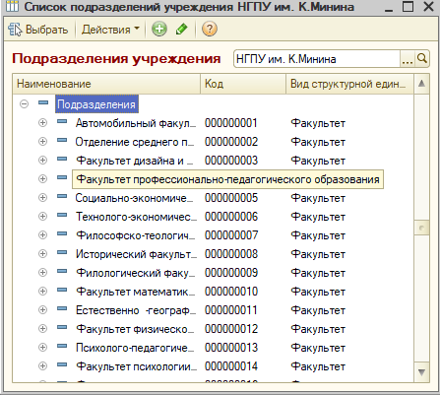
После выбора всех необходимых полей при автоматическом заполнении требуется нажать кнопку «Заполнить по номеру курса и факультету»:
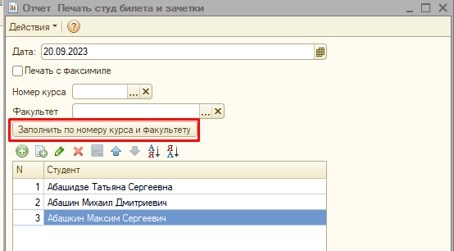
После заполнения табличной части, необходимо нажать на кнопку «Занести данные по студентам (в регистр)», после можно сформировать печатную форму по нажатию на кнопку «Сформировать»:
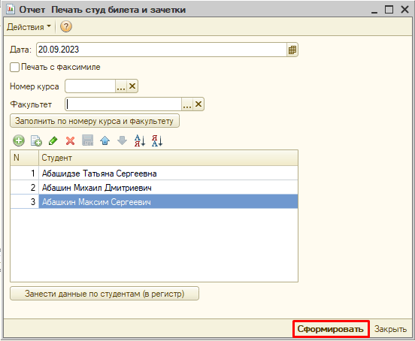
При повторной печати студенческого билета, после нажатия на кнопку «Заполнить по номеру курса и факультета», студенты, по которым были сформированы студенческие билеты выше не будут выбираться.
Для печати дубликатов студенческих билетов необходимо нажать на кнопу «Плюс» и выбрать нужного студента. Следует обратить внимание, что дубликатом считает студенческий билет студента, по которому уже формировался студенческий билет и при формировании нажималась кнопка «Занести данные по студентам (в регистр)» (т.е. студент есть в реестре сформированных студенческих билетов). При формировании дубликата студенческого билета к его номеру будет добавляться идентификатор наличия дубликата.
После формирования табличного документа, есть 2 варианта работы с ним.
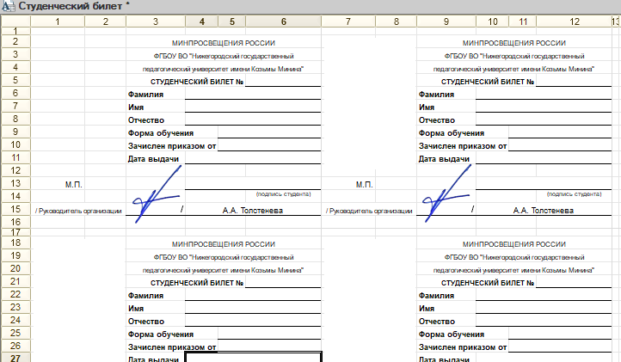
1. Произвести печать напрямую из программы. Для этого потребуется перейти Файл -> Печать или сочетание клавиш (Ctrl+P)
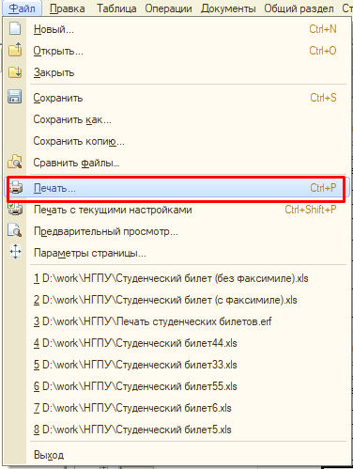
2. Сохранить файл в excel документ. Для этого потребуется перейти Файл-> Сохранить или Сохранить как…, а также сочетание клавиш (Ctrl+S)
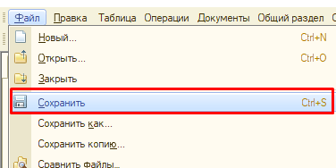
При сохранении желательно проверять формат, в котором будет сохранен файл. Лучший вариант Лист Excel (*.xls).
!!НЕ (*.xlsx). При сохранении в этом формате, документ может неправильно выводится на печать.
